华为杭州研究所与迪普科技走访感悟

姓名：王树林
学号：3240104687
专业班级：信工2402

本次短学期走访华为杭州研究所与迪普科技的经历，为我打开了从课堂理论通往产业实践的窗口。两家企业虽聚焦不同领域，却以各自的技术布局与人才理念，勾勒出信息领域的发展轮廓，让专业成长的路径愈发清晰。
踏入华为杭州研究所时，首先映入眼帘的是整齐的建筑群，绿树环绕的园区透着沉稳的技术气息。负责接待的工作人员在会议室展开讲解，首先介绍了杭研所的概况：作为华为在华东地区的重要研发基地，园区规模可观，研发人员众多且学历层次较高，核心聚焦光通信、芯片研发等领域，部分芯片研发团队在此驻扎。这些信息让我对这座研发基地的规模与定位有了初步认知 —— 它并非覆盖全产业链的综合研发中心，而是在特定领域深耕的技术阵地。
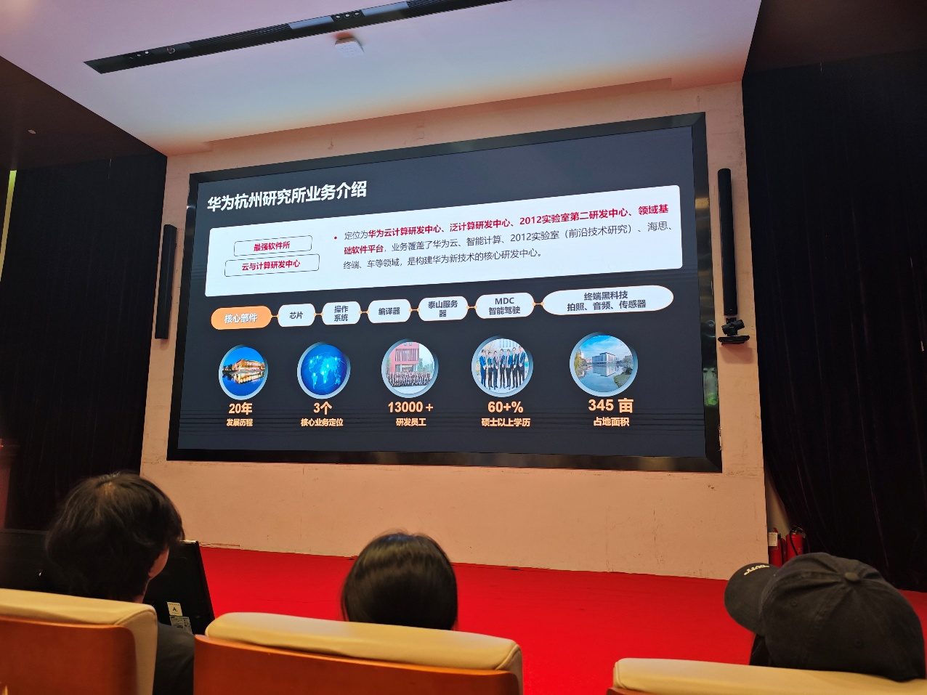
图片1 华为杭州研究所业务介绍
光通信是重点展示的内容。屏幕上依次出现相关结构图、图表和示意图，工作人员对照讲解，光通信凭借自身优势，已成为现代通信的核心载体。杭研所的光通信团队主攻传输技术优化，通过改进材料与调制方式提升传输效能，相关技术应用于重要通信网络，支撑着海量数据的高效流动。动态演示的传输路径动画，直观呈现出光通信作为 “信息高速公路” 的作用。
海思芯片的讲解同样令人印象深刻。屏幕上的流程图、分布图和表格，展现了其自主设计的定位，应用于多个领域。工作人员指着流程图说明，研发的难点在于全流程的自主可控，从架构设计到测试的每个环节都需突破技术壁垒。还展示了芯片性能优化的过程，以及研发中对实际应用场景的重视。这些信息让我明白，芯片研发并非孤立的技术攻关，而是与实际应用深度绑定的系统工程。
走进迪普科技的办公楼，我们进入会议室开始相关讲解。通过资料与图表介绍了网络安全的防护逻辑：系统如何识别异常、建立响应机制以阻断威胁，这些内容展现了 “对抗性” 的行业特质 —— 攻防双方的技术较量持续进行，一方的升级必然引发另一方的调整。负责讲解的人员提及相关领域的案例，体现出网络安全对民生领域的重要守护作用，让 “使命感” 有了具体的落脚点。
在人才培养的交流中，讲解员提及了培训体系的设计。基础层的培训包括系统操作、编程等课程，同时设置实践练习，帮助将理论知识转化为操作能力。专业层的培养则通过竞赛等方式提升实战能力，鼓励在实践中积累经验。在讨论到行业特点时，讲解员提到，技术迭代速度快，需要持续学习才能跟上发展，这种状态体现了行业对从业者的持续要求。
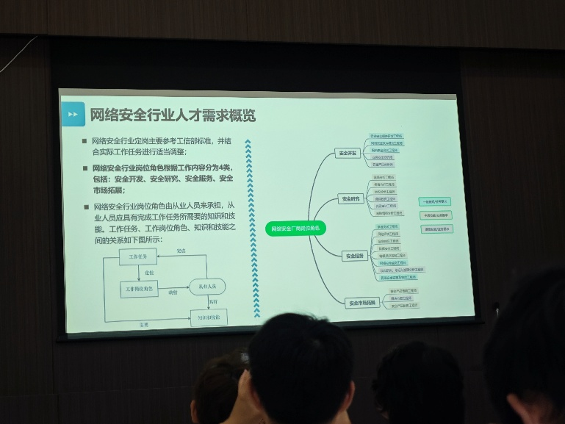
图片2 迪普科技对网络安全行业人才需求概览
对比两家企业的走访经历，华为展示的光通信与芯片领域深耕，展现了技术攻坚的专注力，迪普的安全防护则体现了技术应用的敏锐度，二者从不同维度诠释了信息领域的发展逻辑。华为的光通信技术为数据传输提供基础支撑，而这些数据的安全防护，正是迪普等企业的职责所在。这种技术上的衔接，让我明白专业学习需要 “既见树木，也见森林”—— 在学习某一领域知识时，也要关注其与其他领域的关联。
调研结束后，我梳理了自己的学习规划。在基础阶段，除了学好专业课程，计划逐步建立对核心领域的认知，通过学校的实验项目积累实践经验。后续阶段，打算关注相关企业的技术动态，尝试理解前沿技术的应用场景，为跨领域学习打下基础。希望能在未来到类似的技术企业实习，在实际项目中感受研发的节奏与要求，找到自己的兴趣方向。
这次走访让我深刻体会到，技术的进步往往源于对特定领域的持续深耕。华为在光通信与芯片领域的专注，迪普在网络安全领域的坚守，都印证了 “聚焦” 的力量。信息领域广阔，没有人能掌握所有技术，但在某一领域深入理解并持续实践，便能为行业创造价值。课堂上的公式与代码，只有与行业真实需求对接，才能真正焕发生命力。这次调研让我明白，专业学习不是孤立的知识积累，而是一场 “聚焦目标、持续精进” 的长期实践。或许未来某天，我们参与优化的某个技术细节，或是设计的某个功能模块，也能像这两家企业的成果一样，成为支撑信息社会运转的微小却关键的一环，而这份可能性，正是此次走访给予我最珍贵的启示。

